
Gráficos de líneas

Un gráfico de líneas muestra cómo cambia alguna cosa durante el tiempo, por ejemplo durante varias horas, días, semanas, meses o años. Muchas veces, se dibujan puntos para los valores de los datos. Después se conectan los puntos con líneas.

El eje x y el eje y son las dos rectas que enmarcan la ilustración. Se escriben las unidades de tiempo debajo del eje x.

Para leer un gráfico de líneas, halla una unidad de tiempo, y mira "hacia arriba" de ella hasta el punto. Después dibuja
una línea imaginaria de ese punto al eje y.
Por ejemplo, en julio Amelia había ahorrado $90.

- Mira el gráfico de líneas sobre los ahorros de Amelia.

  - ¿Cuántos pesos ahorró en mayo?

  - ¿Cuántos pesos ahorró en agosto?

  - ¿Cuántos pesos ahorró en septiembre?

  - ¿En qué mes había ahorrado $75?

  - En agosto, Amelia utilizó sus ahorros del mes para comprar una goma de borrar. ¿Cuánto costó la goma de borrar?

- El gráfico muestra el peso de un cachorro durante los 10 días después de su nacimiento. Observa como
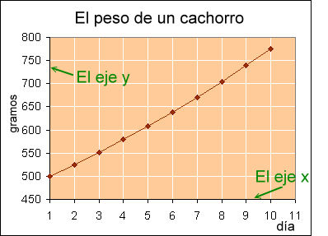

los dos ejes se llaman "día" y "gramos".

  - ¿Cuántos gramos pesó el perrito el día 1? g

¿Día 2? g

¿Día 3? g

¿Día 4? g

  - ¿Cuál fue el primer día que el perrito pesó más de 600 g?

  - ¿Cuál fue el primer día que el perrito pesó 700 g ó más?

www.MamutMatematicas.com

